План отключений потребителей
Дата | Время | Отключаемые объекты и  территории | Причина отключения
10.08.19 | 09⁰⁰-17⁰⁰ | с. Н-Усцелёмово, часть улиц: Красноармейская, Энтузиастов.  Организации: ПАО «Мегафон» - вышка в с. Н. Усцелемово, Скважина в с. Н. Усцелемово. | ВЛ 10 Горки от СР-117 до конца линии для выборочной выправки опор.
10.08.19 | 09⁰⁰-17⁰⁰ | с. Брюхово, часть улиц: Красноармейская, Ленина, Мира, Мостовая, Новая, Энтузиастов. | ВЛ 10 Горки от СР-117 до конца линии для выборочной выправки опор.
10.08.19 | 10⁰⁰-12⁰⁰ | с. Воронино и Фомино полностью.  Организации: Воронинский детский сад, ООО «Воронино» - контора, столовая, АЗС, лет. Дойка, -2 шт, МТФ; Воронинская СОШ, Фоминский детский сад, Инкубатр в с. Фомино, МУП ЖКХ – 2 скважины в с. Уйское, «Сосновый бор», ООО «Фомино» - МТФ, Почта в с. Воронино. | Ремонт РТП-80П.
12.08.19 | 09⁰⁰-12⁰⁰ | с. Уйское, часть улиц: Аэродромная, Спортивная. | ТП-210 техническое обслуживание.
12.08.19 | 13⁰⁰-17⁰⁰ | с. Уйское, часть улиц: Гагарина,, Дружбы, 9 Мая, Заречная, Калинина, Королева, Уральская, Циолковского. | ТП-219 техническое обслуживание.
12.08.19 | 11⁰⁰-17⁰⁰ | с. Гусары и Магадеево полностью.  Организации: Магадеевский детский сад и Гусарский д/к. | ВЛ 10 Гусары для выправки опор.

Уважаемые потребители электроэнергии!
Во времени отключения и включения объектов будут незначительные корректировки, но объект не может быть обесточен ранее заявленного времени.
Возможны незапланированные перерывы в электроснабжении для производства внеплановых кратковременных работ и ликвидации аварий без предупреждения.
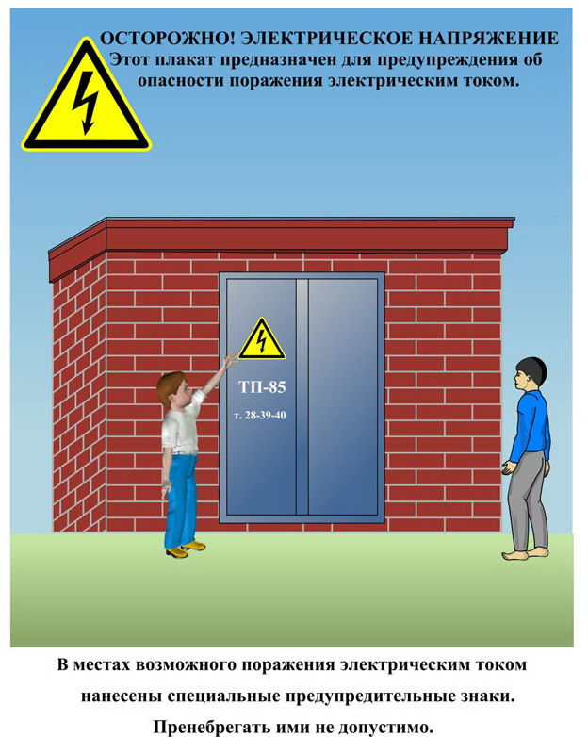
Сообщите о возможных местах поражения электрическим током!
Телефон диспетчера РЭС 3-13-01 круглосуточно.

